Муниципальное дошкольное образовательное учреждение
Детский сад № 98

Экологическая акция: «Зелёная ёлочка

Подготовила воспитатель: Воронина М.В.

Рыбинск

Экологическая акция: « Зелёная ёлочка»
Содержание
Место проведения: МДОУ д.с.№98.
Проблема: Каким образом предотвратить вырубку молодых елей под Новый год?
Маленькая елочка выросла в лесу
Маленькую елочку в дом не принесу.
Что с того, что в праздники простоит она
Постоит – и в мусорку, или на дрова.
А в природе хвойные деревца нужны.
Дом дают и пищу для жителей лесных.

Введение
Наступила зима. Вот уже снег хрустит под ногами. Приближение Нового Года все ощутимее. А главное дерево праздника, конечно же, елка, украшенная игрушками, гирляндами, мишурой, она создаёт особое праздничное настроение. Но каждый год после новогодних праздников мы наблюдаем картину, как около мусорных баков валяются ёлочки, которые недавно украшали дома и радовали детей. Не правда, ли грустная картина? Мы задумались, а могут ли дети помочь лесным красавицам, изменить ситуацию? Поэтому мы решили до наступления новогодних праздников привлечь внимание детей, родителей, жителей нашего города к этой проблеме - сохранения лесных красавиц.
Цель акции - формирование у подрастающего поколения ответственного отношения к природным богатствам родного края, повышение творческой активности и природоохранной деятельности детей.
Задачи:
1. формировать первоначальные умения и навыки экологически грамотного поведения детей в природе;
2. развивать познавательный интерес к миру природы;
3. развивать умение правильно взаимодействовать с природой;
4. способствовать развитию творческих способностей, воображению детей.
5. воспитывать бережное отношение к хвойным деревьям, желание сохранить их растущими в ближайшем окружении: на участке, в лесу.
6. способствовать включению семьи в процесс реализации проекта по формированию экологической культуры.
7. привлечь внимание жителей нашего города к проблеме сохранения хвойных деревьев в период предновогодних и новогодних праздников.

План работы с детьми реализации акции: « Зелёная ёлочка»
С 4.12.2017 – 15.12.2017 год.

Дата | Название мероприятие | Задачи мероприятия | Форма и место проведения
В течение акции | «Какие у ёлочки иголочки» «Сравнение живой и искусственной ели» | Рассмотреть строение ели, чем отличается от искусственной. | Наблюдение на прогулке.
4.12. | « Еловый лес» | Познакомить с особенностями елового леса. | Беседа в группе
5.12. | Сергей Михалков « Событие» | Формирование сочувствия маленькой ёлочке переживания за неё | Чтение стихотворения в рамках акции
6.12. | Рисование по прочитанному: «Ёлочка» | Учить передавать в рисунке сюжет рассказа | НОД
7.12. | Изготовить информационные листовки «Не рубите деревья ради «Нового года» | Привлечь детей к участию в акции МДОУ д.с.№98 | Заучивание в группе
8.12. | Сюжетная лепка « Маленькая ёлочка» | Дать детям понятие, что ель можно украшать не только живую. | НОД
11.12. | Совместное изготовление с родителями искусственных елей и листовок. | Воспитывать у детей дошкольников бережное отношение к хвойным деревьям и к природе в целом. | Работа родителей и детей дома.
12.12. | « Украсим ёлочку» | Украсить ёлочку в холе детского сада | Детский сад.
13.12. | «Ёлочка зелёная иголочка» | Оформление выставки. | Выставка в группе
14.12. | Чтение стихотворения И. Токмаковой «Живи, елочка!» | Заучивание стихотворения в группе. | Группа
15.12. | Подведение итогов акции. Награждение участников выставки. | Доставить радость всем участникам, вручение грамот и призов. | Группа

Живи, елочка!

Автор Ирина Токмакова

Мне елку купили! Мне елку купили!
В лесу на опушке ее не рубили.
А сделали елку на добром заводе
Хорошие дяди, веселые тети.
Скорей приходите, скорей поглядите
На елку из тонких серебряных нитей:
Вся в хвое мохнатой, блестящей и пышной,
Задень - и она зазвенит еле слышно.
А елка лесная осталась живая,
Стоит на опушке,
Макушкой кивая. Кому? Никому!
Просто — ветру, метели,
Такой же красивой не спиленной ели!

В нашей группе проходит Акция « Зелёная ёлочка»
Ответьте, пожалуйста, на вопросы анкеты. Ваше мнение очень важно для нас.
Анкета для родителей.
- Нравится ли Вам праздник Нового года?
- Да
- Нет
- Не знаю
- Кто ввёл традицию устанавливать ёлку на Новый год?
- Иван Грозный
- Пётр I
- В.И Ленин
3. Наряжаете ли Новогоднюю ёлку?
- Да
- Нет
- Не каждый год.
- Какую ёлку предпочитаете?
- Живую
- Искусственную
- Никакую
- Где приобретаете ёлку?
- В лесу
- На рынке
- В магазине.
- Какой вред здоровью человека наносит срубленная елка, установленная в квартире?
- Развитие астмы
- Образование грибка
- Психические расстройства
- Как вы относитесь к Новогодним вырубкам
- Положительно
- Отрицательно
- Никак
- Какой штраф предполагается за незаконную вырубку одного дерева (ёлки):
- Меньше 100 рублей
- 500 рублей
- Более 1000 рублей
Спасибо, за сотрудничество. С наступающим Новым годом!
Уважаемые родители!
В нашей группе проходит экологическая акция« Зелёная ёлочка»
С целью: формирование у подрастающего поколения ответственного отношения к природным богатствам родного края.
Приглашаем Вас внести свой вклад в сохранение сосновых и еловых насаждений:
-принять активное участие в конкурсе на лучшую ёлку, изготовленную своими руками.
- создать наглядный агитационный материал (рисунок) по теме
«Не губите ёлки!»
Спасибо, за сотрудничество. С наступающим Новым годом!

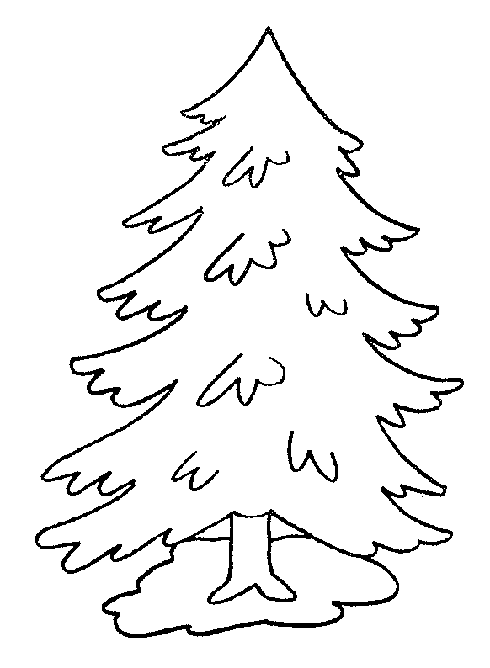

Выводы
В результате проведенной работы дошкольники понимают и знают, что:
- ели играют в природе и в жизни человека важную роль.
- вырубка елей наносит большой вред природе.
- как помочь хвойным деревьям жить долго и приносить людям пользу и радость.
В результате проведенной работы мы отметили:
Повышение уровня экологической культуры не только воспитанников, но и педагогов, а также родителей детей.
Развитие у детей устойчивого интереса к представителям растительного мира – хвойным деревьям.
Активное включение родителей в педагогический процесс ДОУ, укрепление заинтересованности в сотрудничестве с детским садом.
Данный проект открыл удивительный мир еловых красавиц. Он поспособствовал к размышлению – стоит ли рубить зеленую красавицу ради новогодних праздников. Помог ответить на вопросы: отчего зимой у ёлки зелёные иголки? Почему у елочки колючие иголочки? Зачем нужны ели? Что будет, если на свете не станет елей? Как можно помочь сохранить ели? И на многие другие вопросы. Проект позволил развить творческое мышление дошкольников, умение приобретать знания из различных источников, анализировать факты, высказывать собственные суждения. Подводя итоги своей работы, мы можем сделать вывод: мы добились поставленной цели, воспитанники узнали много нового и интересного о зеленой красавице, об ее значении в природе и жизни человека. Считаем, что и ребята, и взрослые не остались равнодушными к проблеме сохранения елей в нашей местности, активно обсуждали предложенные нами рекомендации по экологическому поведению

